Техническая спецификация
требуемая гарантия - 3 года и ежеквартальное сервисное обслуживание.
Поставка -5 рабочих дней на склад к заказчику по заявкам, высланным по электронной почте.
Лот №1 Стулья кухонные пластиковые
Глубина стула не менее 46,5 см
Высота стула с учетом спинки не менее 83,5 см
Материал каркаса- пластик
Ширина стула не менее 44,5 см
Высота сиденья стула не менее 50,5
Поверхность слегка текстурная, легко очищаемая от загрязнений.
Цвет серый
Количество 22 штуки
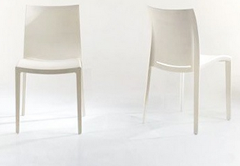
Обязательное предоставление технической спецификации

